Tomasz Fitzermann

PSpice - Ćwiczenia

Poznań, 2004

Wstęp
Niezwykle ważnym etapem projektowania prawie każdego złożonego urządzenia jest symulacja jego działania przy użyciu układu prototypowego lub za pomocą komputerów. Symulowanie urządzeń na komputerze ma wiele zalet w stosunku do „fizycznej” symulacji układu. Należą do nich: szybkość przeprowadzanych badań, różnorodność analiz symulowanego układu, brak zużycia elementów i niemożliwość uszkodzenia układu. Przy symulacjach komputerowych należy brać jednak pod uwagę fakt, że działanie układu symulowanego na komputerze jest tylko zbliżone do działania układu rzeczywistego. Podobieństwo jest tym większe, im modele elementów zastosowane w symulacji są bliższe ich rzeczywistym odpowiednikom. W kolejnych rozdziałach postaram się przybliżyć czytelnikowi ogromne możliwości narzędzia PSpice, który jest jednym z najpopularniejszych programów służących do symulacji działania układów elektronicznych. Mam nadzieję, że zaprezentowany opis, przykłady i ćwiczenia szybko wprowadzą czytelnika w fascynujący świat poznawania elektroniki przy użyciu tego nowoczesnego narzędzia.
Wszystkie przykłady i ćwiczenia zostały przeprowadzone w darmowym środowisku PSpice-Student w wersji 9.1. Wersja ta posiada następujące ograniczenia, z których najważniejsze to:

PSpice A/D – Ograniczenia symulacji do:
- 64 połączeń,
- 10 tranzystorów,
- 65 podstawowych układów cyfrowych,
- 10 linii transmisyjnych (idealnych lub nieidealnych),
- 4 pary sprzęgniętych linii transmisyjnych.

Schematics:
- projekt może mieć maksymalnie 50 elementów,
- rysowanie odbywa się tylko na arkuszu o rozmiarze A.

Dodatkowe ograniczenia:
- przykładowa biblioteka zawiera 39 elementów analogowych i 134 cyfrowych,
- w edytorze modeli PSpice Model Editor możliwa jest zmiana charakterystyki wyłącznie diod,
- generowanie przebiegów w Stimulus Editor jest ograniczone do przebiegów sinusoidalnych (analogowych) i zegara (cyfrowego),
- optymalizacja obwodu w PSpice Optimizer jest ograniczona do jednego celu, parametru i ograniczenia.
- w Capture nie można zapisać projektu, który zawiera więcej niż 60 elementów (można oglądać i tworzyć większe projekty, nie można ich jednak zapisać). Nie można też zapisać biblioteki, która zawiera więcej niż 15 elementów.

Nie stanowi to jednak problemu przy demonstracji podstawowych możliwości programu.

Minimalne wymagania sprzętowe podawane przez producenta są następujące:
- procesor Intel Pentium 90MHz lub równoważne,
- system operacyjny Windows 9x lub Windows NT,
- pamięć operacyjna RAM 16MB (zalecane 32MB),
- 90MB wolnej pamięci dyskowej,
- napęd CD-ROM (w przypadku instalacji z nośnika CD),
- mysz.

PSpice - wprowadzenie
Po zainstalowaniu pakietu symulacyjnego PSpice w wersji Student domyślnie jest on umieszczany w menu Start systemu Windows: Start→Programy→PSpice Student. Po przejściu de tej lokalizacji ukazuje się lista programów pakietu PSpice Student:

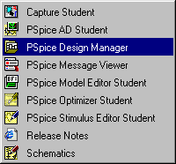

Rysunek 2-1 Lista programów pakietu PSpice – Student.

Menedżer Projektu - PSpice Design Manager
Rozpoczęcie pracy polega na uruchomieniu Menadżera Projektu (PSpice Design Manager):

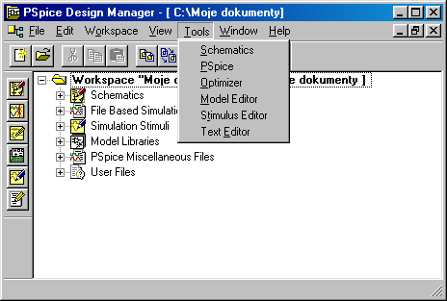

Rysunek 2.1-1 Okno Menedżera Projektu (PSpice Design Manager).

Program zawiera narzędzia potrzebne do przeprowadzenia symulacji. Tabela 2.1-1 przedstawia krótką charakterystykę programów dostępnych z menedżera projektu.

Tabela 2.1-1 Narzędzia menedżera projektu

Schematics – program, w którym tworzy się schemat układu dla celów symulacji. Umożliwia wykonywanie następujących czynności:
- Umieszczanie symboli elementów i połączeń,
- Definiowanie atrybutów i nazw komponentów,
- Definiowanie przebiegów wejściowych,
- Włączanie jednej lub więcej analiz,
- Zaznaczaniu punktów w obwodzie, w których będą przeprowadzane analizy.
Schematics jest także punktem wyjścia do uruchamiania innych programów używanych podczas przeprowadzania symulacji.
PSpice A/D– program do przeprowadzania symulacji i analizy graficznej wyników we wbudowanym programie Probe.
Optimizer – program optymalizacji symulacji.
Model Editor – program generujący definicje modeli dla Pspice używanych podczas symulacji.
Stimulus Editor – graficzny edytor przebiegów wejściowych, w którym definiuje się kształt pobudzeń używanych do testowania odpowiedzi urządzenia podczas symulacji. Używając Stimulus Editor można zdefiniować pobudzenia: sinusoidalne, impulsowe, odcinkami liniowe, wykładnicze impulsowe i sygnały FM.
Text Editor – edytor tekstowy.

Procedura symulacji w programie Schematics jest następująca:

Schematics | Model Editor | 1. Tworzenie schematu i edycja potrzebnych modeli elementów.
Schematics | Stimulus Editor | 2. Edycja schematu i ustawienie parametrów symulacji .  - Zmiana wartości parametrów i nazw elementów.  - Dodanie odpowiednich wymuszeń (źródeł sygnałów).  - Dodanie próbników lub markerów.  - Ustawienie parametrów symulacji.
PSpice A/D |  | 3. Symulacja układu.
Probe |  | 4. Analiza wyników symulacji w programie analizy graficznej Probe.

W dalszych punktach znajduje się opis poszczególnych kroków.

Tworzenie schematu w Schematics
Po uruchomieniu programu Schematics na ekranie pokazuje się okno projektu, w którym dokonuje się edycji schematu.

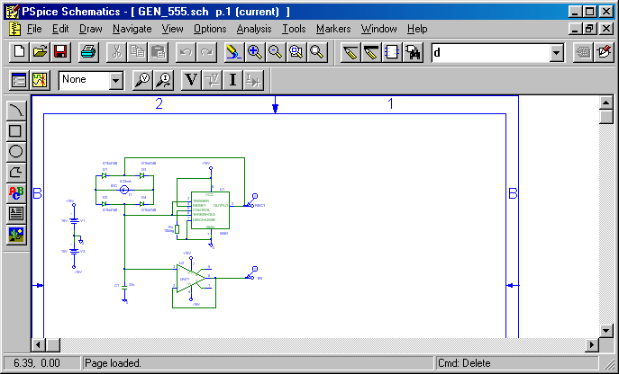

Rysunek 2.2-1 Widok okna edycji schematu programu Schematics.

W menu Options→Display Options dokonuje się ustawień parametrów wyświetlania.

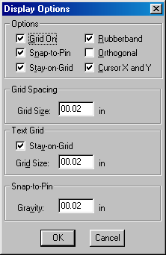
Opcje wyświetlania:

Grid On: włączenie siatki
Snap-to-Pin: przyciąganie do połaczeń
Stay-on-Grid: ustawienie na siatce
Rubberband: gumka
Orthogonal: ułożenie ortogonalne (prostokątne)
Cursor X and Y: pozycja kursora

Grid Spacing: rozkład siatki
Grid Size: rozmiar siatki (inch - cale)

Text Stay-On-Grid: ustawienie tekstu na siatce
Text Grid Size: rozmiar siatki (inch - cale)

Snap-to-Pin Gravity: średnica przyciągania do połączenia

Rysunek 2.2-2 Ustawienia parametrów wyświetlania.
Tabela 2.2-1. Przyciski (ikony) standardowych narzędzi Windows i narzędzi używanych w programie Schematics.

Ikona | Opis |  |  | Skrót
 | Nowy schemat (New Schematic)
 | Otwórz istniejący schemat (Open Schematic)
 | Zapisz (Save) |  |  | CTRL+S
 | Drukuj (Print)
 | Wytnij (Cut) |  |  | CTRL+X
 | Kopiuj (Copy) |  |  | CTRL+C
 | Wklej (Paste) |  |  | CTRL+V
 | Cofnij (Undo) |  |  | CTRL+Z
 | Ponów (Redo) |  |  | CTRL+Y
 | Odśwież ekran (Redraw) |  |  | CTRL+L
 | Powiększ (Zoom In)
 | Pomniejsz (Zoom Out)
 | Powiększ obszar (Zoom Area)
 | Powiększ na całą stronę (Zoom to Fit Page)
 | Rysuj połączenie (Draw Wire) |  |  | CTRL+W
 | Rysuj magistralę (Draw Bus) |  |  | CTRL+B
 | Rysuj blok (Draw Block)
 | Pobierz nowy element (Get New Part) |  |  | CTRL+G
 |  |  | Biblioteka podręczna zawierająca ostatnio używane elementy
 | Edytuj atrybuty wybranego elementu (Edit Attributes)
 | Edytuj symbol wybranego elementu (Edit Symbol)
 | Ustawienia analiz (Setup Analysis)
 | Uruchomienie symulacji (Simulate) |  |  | F11
 |  | Lista wyboru koloru przebiegu wskazywanego markerem
 | Marker potencjału (Voltage Marker)
 | Marker prądu (Current Marker)
 | Wyświetlanie napięć stałych (Enable Bias Voltage Display)
 | Wyświetlanie napięć stałych w zaznaczonej części układu
 | Wyświetlanie prądów stałych (Enable Bias Current Display)
 | Wyświetlanie prądów stałych w zaznaczonej części układu
 | Rysuj krzywą (Draw Arc)
 | Rysuj ramkę (Draw Box)
 | Rysuj okrąg (Draw Circle)
 | Rysuj krzywą łamaną (Draw Polyline)
 | Rysuj pole tekstowe (Draw Text) |  |  | CTRL+T
 | Rysuj ramkę z tekstem (Draw Text Box)
 | Wstaw obrazek (Insert Picture)

Uwaga: W dalszej części akcje będą oznaczane za pomocą ikony, podanie opcji menu w postaci „ścieżki dojścia przez poszczególne poziomy menu” np. Draw→Text, lub podaniu skrótu klawiaturowego [CTRL+T].

Dodawanie elementów do schematu

Dodawanie elementów do schematu (Opcja Draw→Get New Part lub skrót [CTRL+G]). Wciśnięcie ikony powoduje otwarcie okna wyboru elementu pokazanego na rysunku 2.2-3.

Pobieranie elementu z biblioteki podręcznej polega na wskazaniu myszką elementu na rozwijanej liście menu podręcznego i położeniu go na arkuszu schematu.

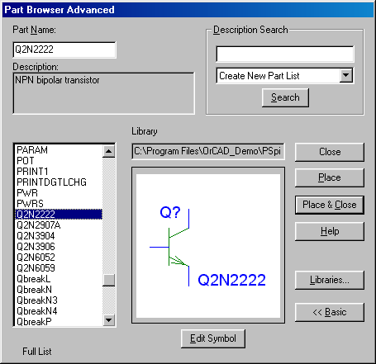
wybór
elementu
szybki wybór
elementu wg nazwy
umieść
element
umieść
element i zamknij

podgląd
elementu

Rysunek 2.2-3 Okno dodawania nowego elementu do schematu (Get New Part).

Tworzenie połączeń

Rysowanie połączenia (Opcja Draw→Wire lub skrót [CTRL+W]). Kursor przyjmuje kształt ołówka, co oznacza tryb rysowania połączeń. Prowadzenie połączenia polega na zaczepieniu połączenia na końcówce elementu, a następnie przeciągnięciu połączenia do innej końcówki. Chcąc wymusić przebieg połączenia, należy klikać myszą przy każdym załamaniu. Zakończenie trybu łączenia następuje, poprzez kliknięcie prawego przycisku myszy lub klawisza [Esc]. Podwójne kliknięcie na połączenie powoduje zaznaczenie go oraz otworzenie okna edycji etykiety (nazwy) połączenia.

Edycja schematu

- Zaznaczanie elementów. W celu zaznaczenia pojedynczego elementu należy kliknąć środek jego symbolu lewym przyciskiem myszy. Zaznaczony element zmienia swój kolor na czerwony, co oznacza przejście w tryb edycji elementu. Zaznaczanie grupy elementów polega na umieszczeniu ich w ramce utworzonej za pomocą lewego przycisku myszy.

- Usuwanie elementów. Po zaznaczeniu elementu lub grupy elementów usuwanie polega na wybraniu opcji Edit→Delete lub wciśnięciu klawisza [Delete].

- Wycinanie. Wycinanie zaznaczonych elementów realizuje się przez: wciśnięcie ikony wycinania [5], wybór opcji Edit→Cut lub zastosowaniu skrótu [CTRL+X].
- Obrót. Obrót zaznaczonych elementów realizuje się przez wybór opcji Edit→Rotate lub naciśnięcie kombinacji [CTRL+R].

- Odbicie lustrzane. Odbicie lustrzane zaznaczonych elementów realizuje się przez wybór opcji Edit→Flip lub naciśnięcie kombinacji [CTRL+F].

- Kopiowanie i wklejanie. Zaznaczone elementy kopiuje się opcją Edit→Copy lub kombinacją [CTRL+C], następnie wkleja opcją Edit→Paste, lub kombinacją [CTRL+V].

Zmiana wartości parametrów.
Po narysowaniu schematu połączeń poszczególnych elementów należy zdefiniować parametry poszczególnych elementów i źródeł sygnałów potrzebne dla celów symulacji oraz określić ich nazwy.

- Podwójne kliknięcie na wartość domyślnego atrybutu (np. 1k) powoduje otwarcie okna edycyjnego (Set Attribute Value), w którym można zdefiniować nową wartość.

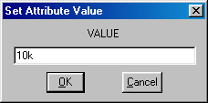
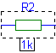

Rysunek 2.2-4 Okno edycji wartości podstawowego parametru (Set Attribute Value).

- Podwójne kliknięcie na element pozwala na zmianę innych parametrów elementu.
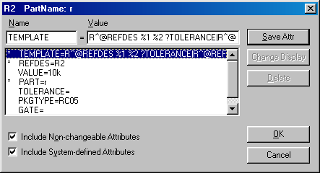
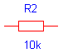

Rysunek 2.2-5 Okno deklarowania wartości wszystkich parametrów elementu.

Uwaga: Przy wpisywaniu wartości liczbowych nie trzeba wpisywać jednostek wielkości fizycznych. Aby wpisać mikro (10⁻⁶) wpisujemy literę „u”, mili (10⁻³) „m”, kilo (10⁻³) „k”, mega (10⁶) „meg”. Należy pamiętać, że program zapisuje liczby dziesiętne z kropką a nie z przecinkiem.

Zmiana nazwy komponentów

- Podwójne kliknięcie nazwy komponentu (np. R1) powoduje otwarcie okna edycji numeru referencyjnego (Edit Reference Designator), gdzie można wprowadzić nową nazwę np. R2.

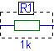
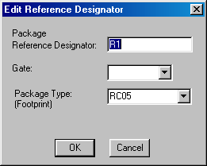

Rysunek 2.2-6 Okno edycji nazwy.

Dodawanie portów i interfejsów

Port BUBBLE służący za ukryty globalny punkt połączeniowy pobiera się z biblioteki elementów opcją Draw→Get new part [Ctrl+G] lub poprzez naciśnięcie ikony get new part. Punkty połączeniowe umożliwiają połączenie jednego elementu do drugiego bez użycia przewodu. Wystarczy nadać punktom połączeniowym taką samą etykietę.

Port GLOBAL także używa się jako ukryte połączenie globalne. Połączenia tego typu są szczególnie użyteczne do połączeń z punktami zasilającymi i punktami masy, które wielokrotnie występują w różnych punktach układu.

Interfejs IF_IN jest portem wejściowym, z którym można związać pewien sygnał utworzony w programie Stimulus Editor.

Interfejs IF_OUT jest portem wyjściowym, z którym można, związać sygnał zdefiniowany w Stimulus Editor.

Dodawanie wymuszeń (źródeł sygnałów)
Symulacja działania układu polega na podaniu na jego wejście odpowiedniego wymuszenia i badaniu odpowiedzi układu na to wymuszenie. Wymuszenia mogą być zarówno prądowe jak i napięciowe. Poniżej scharakteryzowane zostały podstawowe źródła prądowe i napięciowe

.Tabela 2.2-2 Źródła napięciowe.

Symbol | Oznaczenie | Parametry | Opis parametrów
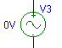 | VAC – proste źródło napięciowe przebiegu sinusoidalnego | DC  ACMAG  ACPHASE | składowa stała  amplituda  faza
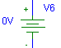 | VDC – źródło napięcia stałego | DC | składowa stała
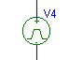 | VPULSE – źródło napięcia impulsowego | DC  AC  V1  V2  TD  TR  TF  PW  PER | składowa stała  amplituda (AC Sweep)  napięcie 1 poziom (0s)  napięcie 2 poziom  opóźnienie  czas narastania  czas opadania  szerokość impulsu  okres
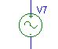 | VSIN – źródło przebiegu sinusoidalnego | DC  AC  VOFF  VAMPL  FREQ  TD  DF  PHASE | składowa stała  amplituda (AC Sweep)  offset  amplituda (Transient)  częstotliwość  opóźnienie  czynnik opadania  faza
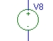 | VSRC – źródło napięcia stałego lub zmiennego | DC  AC | składowa stała  amplituda (AC Sweep)
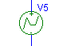 | VPWL – źródło napięciowe przebiegów liniowych
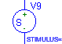 | VSTIM – źródło napięcia definiowane w programie Stimulus Editor

Tabela 2.2-3 Źródła prądowe.

Symbol | Oznaczenie | Parametry | Opis parametrów
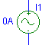 | IAC – proste źródło prądowe przebiegu sinusoidalnego | DC  ACMAG  ACPHASE | składowa stała  amplituda  faza
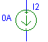 | IDC – źródło prądu stałego | DC | składowa stała
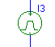 | IPULSE – źródło prądu impulsowego | DC  AC  V1  V2  TD  TR  TF  PW  PER | składowa stała  amplituda (AC Sweep)  napięcie 1 poziom (0s)  napięcie 2 poziom  opóźnienie  czas narastania  czas opadania  szerokość impulsu  okres
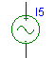 | ISIN | DC  AC  VOFF  VAMPL  FREQ  TD  DF  PHASE | składowa stała  amplituda (AC Sweep)  offset  amplituda (Transient)  częstotliwość  opóźnienie  czynnik opadania  faza
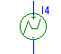 | IPWL – źródło prądowe przebiegów liniowych
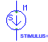 | ISTIM – źródło prądu definiowane w programie Stimulus Editor

Dodawanie próbników i markerów
Mając gotowy schemat należy określić punkty, z których będzie pobierany sygnał do symulacji. Służą do tego próbniki sygnałów i markery. Podstawowe markery służą do wizualizacji zmian potencjałów i prądów w zaznaczonych punktach układu. Markery zaawansowane (Advanced Markers) służą do pomiaru innych parametrów sygnałów.

 | Marker potencjału (Opcja Markers→Mark Voltage Level lub skrót [CTRL+M]) służy do badania napięcia względem masy układu.
 | Marker prądowy (Opcja Markers→Mark Current Into Pin) służy do badania prądu w punkcie obwodu.
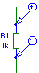 | Marker różnicy potencjałów (Opcja Markers→Mark Voltage Differential) pozwala na pomiar różnicy potencjałów pomiędzy dwoma punktami pomiarowymi.
 | Markery zaawansowane (Opcja Markers→Mark Advanced) służą do pomiaru innych parametrów sygnałów takich jak np. faza itp.

Uwaga: Po wykonaniu symulacji widoczne są przebiegi wskazane przez markery na schemacie. Dodawanie kolejnych pomiarów możliwe jest w programie wizualizacji Probe za pomocą opcji Add Trace.

Symulacja działania układów
Działanie układów elektronicznych można sprawdzać na wiele sposobów. Do najbardziej popularnych metod należą: pomiary napięć i prądów miernikami i próbnikami, analiza czasowa wykonywana za pomocą oscyloskopu, analiza częstotliwościowa realizowana punkt po punkcie za pomocą przestrajanego generatora i np. oscyloskopu lub przy użyciu wobuloskopu. Ten rozdział pokazuje, jak w prosty sposób można wykonywać pomiary poprzez symulację układów elektronicznych w Pspice

Ustalenie parametrów symulacji
W programie Schematics można wybrać jedną lub kilka typów symulacji.

Ustalenie parametrów symulacji (Opcja Analysis→Setup). Wciśnięcie ikony powoduje otwarcie okna ustawień analiz.
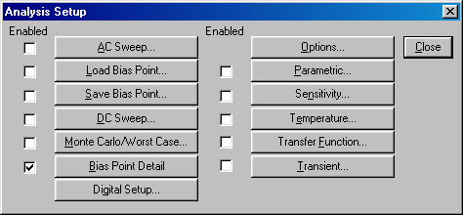

Rysunek 2.3-1 Okno ustawień symulacji.

Podstawowe typy analiz programu PSpice to:

- Statyczny punkt pracy (Bias Point Detail) - dokonuje automatycznych obliczeń napięć i prądów stałych (wybierana domyślnie).
- Analiza zmiennoprądowa - częstotliwościowa (AC Sweep) - tworzy przebiegi wyjściowe w funkcji częstotliwości.
- Analiza stałoprądowa (DC Sweep) – tworzy przebiegi wyjściowe sygnałów w funkcji zmiany źródeł stałoprądowych – charakterystyki statyczne.
- Monte Carlo/Worst Case – analiza najgorszego przypadku przy uwzględnieniu tolerancji zastosowanych elementów.
- Analiza czasowa (przejściowa) (Transient) - określa przebiegi wyjściowe w funkcji czasu.
- Analiza parametryczna (Parametric) – w połączeniu z innym typem analizy umożliwia wizualizację zależności sygnałów wyjściowych w funkcji parametrów elementów.
- Analiza temperaturowa (Temperature) - określa przebiegi wyjściowe w funkcji temperatury.

Każda z powyższych analiz wymaga zdefiniowania parametrów określających zakres analizy i sposób prezentacji wyników. Dokonuje się tego w oknie ustawień danej analizy, które otwiera się przez wciśnięcie odpowiedniego przycisku w oknie z rysunku 2.3-1.

Wykonanie analiz
Po określeniu parametrów symulacji można rozpocząć jej wykonanie.

Wykonanie symulacji (Opcja Analysis→Simulate lub klawisz [F11]). Po wykonaniu symulacji wartości stałoprądowe mogą być wyświetlone przy użyciu analizy DC Bias Point. Następuje automatyczne otwarcie okna analizy graficznej Probe, gdzie ukazują się wszystkie sygnały wskazane przez markery na schemacie.

Uwaga: Dla prawidłowego wykonania symulacji konieczne jest spełnienie kilku warunków. Należy prawidłowo połączyć schemat układu, dobrze zdefiniować parametry elementów, ponadto w analizowanym układzie musi występować przynajmniej jedno połączenie masy np. GND_ANALOG.

Statyczny punkt pracy (Bias Point Detail)
Po wykonaniu symulacji z ustawioną wartością domyślną Bias Point Detail można wyświetlić napięcia i prądy stałe występujące w obwodzie za pomocą ikon:
wizualizacja napięć
włączanie/wyłączanie pomiaru napięcia dla zaznaczonego elementu
wizualizacja prądów
włączanie/wyłączanie pomiaru prądu dla zaznaczonego elementu

Rysunek 2.3-2 Ikony wizualizacji i przełączania zaznaczonych prądów lub napięć.

Ten sam wynik można uzyskać za pomocą opcji:

Analysis→Display Results on Schematic→Enable Voltage Display
Analysis→Display Results on Schematic→Enable Current Display

Przykład 1. Badanie prostego obwodu rozgałęzionego prądu stałego.

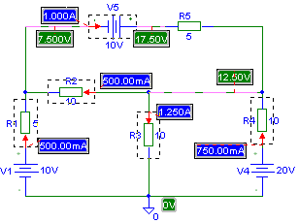
Rysunek 2.3-3 Wynik pomiaru napięć i prądów w obwodzie. (Wyniki zostały zaznaczone za pomocą kombinacji SHIFT + lewy przycisk myszy)

Wyświetlane napięcia i prądy można z łatwością ukrywać za pomocą zaznaczenia obszaru i wciśnięciu przycisku włączania/wyłączania napięcia bądź prądu. Można też usuwać etykiety z pomiarami za pomocą klawisza Delete.

Przykład 2. Badanie stałoprądowego punktu pracy układu wzmacniacza jednostopniowego.

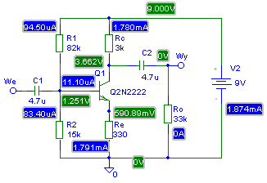
Rysunek 2.3-4 Wynik pomiaru napięć i prądów w obwodzie.

Analiza częstotliwościowa (AC Sweep)
Analiza częstotliwościowa (AC Sweep) pozwala zbadać odpowiedź częstotliwościową układu.

Przykład 1. Badanie odpowiedzi częstotliwościowej wzmacniacza pasmowego.

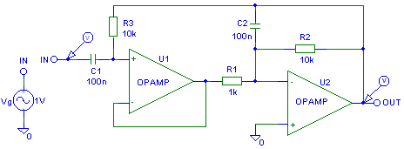
Rysunek 2.3-5 Schemat wzmacniacza pasmowego.

Analiza częstotliwościowa wymaga zastosowania odpowiedniego wymuszenia (źródła sygnału zmiennego) np. VAC lub VSIN. Źródło VAC jest wykorzystywane wyłącznie w analizie częstotliwościowej. Źródło VSIN ma dodatkowe parametry, które pozwalają na wykorzystanie go także w analizie czasowej (Transient). W układzie z rysunku 2.3-4 zastosowane jest źródło o amplitudzie 1V. Parametry źródła są następujące:

VAC: DC = 0V,
ACMAG = 1V,
ACPHASE = 0.

Po edycji schematu, ustaleniu parametrów źródeł i dołączeniu markerów do odpowiednich punktów pomiarowych dokonuje się ustalenia parametrów analizy częstotliwościowej:

Wybór typu symulacji (Opcja Analysis→Setup). Wciśnięcie ikony powoduje otwarcie okna wyboru i ustawień analiz. Należy wybrać opcję AC Sweep co spowoduje otwarcie okna ustawień analizy częstotliwościowej – rysunek 2.3-6.

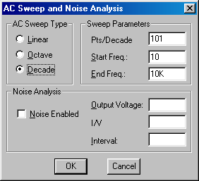
Typ osi częstotliwości:

Linear: liniowa
Octave: oktawowa
Decade: dekadowa
Parametry osi częstotliwości:

Pts/Decade: liczba punktów na dekadę
Start Freq: częstotliwość początkowa
End Freq: częstotliwość końcowa

Rysunek 2.3-6 Okno ustawień analizy częstotliwościowej.
Po określeniu parametrów symulacji można rozpocząć jej wykonanie:

Wykonanie symulacji (Opcja Analysis→Simulate lub klawisz [F11]).

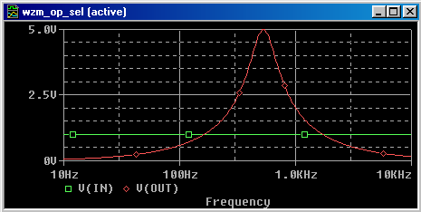

Rysunek 2.3-7 Wynik analizy (dekadowa, zakres częstotliwości f = 10Hz-:-10kHz).

Analiza stałoprądowa (DC Sweep)
Analiza DC Sweep pozwala zbadać zachowanie układu przy zmianach źródeł stałoprądowych (DC). Za pomocą tej analizy można wykreślić charakterystyki statyczne układów.

Przykład 1. Wyznaczenie charakterystyki Uwy = f(Uwe) komplementarnego wtórnika emiterowego w klasie AB.

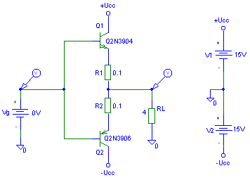

Rysunek 2.3-8 Schemat komplementarnego wtórnika emiterowego.

Po edycji schematu, ustaleniu parametrów źródeł i dołączeniu markerów do odpowiednich punktów pomiarowych dokonuje się ustalenia parametrów analizy napięciowej:

Wybór typu symulacji (Opcja Analysis→Setup). Wciśnięcie ikony powoduje otwarcie okna wyboru i ustawień analiz. Należy wybrać opcję DC Sweep co spowoduje otwarcie okna ustawień analizy napięciowej – rysunek 2.3-9.

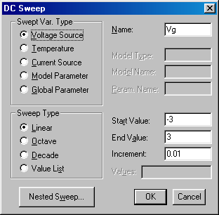
Parametry analizy napięciowej:

Name: nazwa źródła
Start Value: wartość początkowa napięcia
End Value: wartość końcowa napięcia
Increment: krok analizy

Typ osi napięć:

Linear: liniowa
Octave: oktawowa
Decade: dekadowa
Value List: lista wartości wpisywanych w pole Values (oddzielonych przecinkami)

Rysunek 2.3-9 Okno ustawień analizy napięciowej.

Po określeniu parametrów symulacji można rozpocząć jej wykonanie:

Wykonanie symulacji (Opcja Analysis→Simulate lub klawisz [F11]).

Wynik analizy:

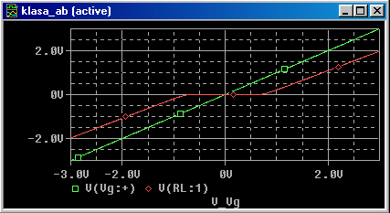

Rysunek 2.3-10 Wynik analizy napięciowej Uwy = f(Uwe) ( Uwe = -5-:-5V z krokiem 0.1V)

Analiza czasowa (Transient)
Analiza czasowa (Transient) realizuje analizę układu w funkcji czasu.

Przykład 1. Badanie przebiegów czasowych występujących w układzie generatora relaksacyjnego.

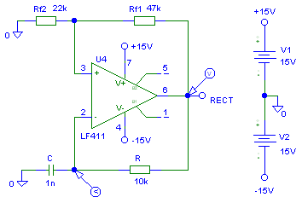

Rysunek 2.3-11 Schemat układu generatora relaksacyjnego.

Po edycji schematu i dołączeniu markerów do odpowiednich punktów pomiarowych dokonuje się ustalenia parametrów analizy czasowej:

Wybór typu symulacji (Opcja Analysis→Setup). Wciśnięcie ikony powoduje otwarcie okna wyboru i ustawień analiz. Należy wybrać opcję Transient co spowoduje otwarcie okna ustawień analizy czasowej – rysunek 2.3-12.

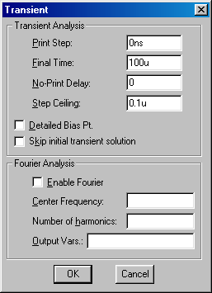
Parametry analizy czasowej (przejściowej):

Print Step: krok rysowania
Final Time: czas końca analizy
No-Print Delay: czas początku analizy
Step Ceiling: dokładność obliczeń

Rysunek 2.3-12 Okno ustawień analizy czasowej.

Po określeniu parametrów symulacji można rozpocząć jej wykonanie:

Wykonanie symulacji (Opcja Analysis→Simulate lub klawisz [F11]).

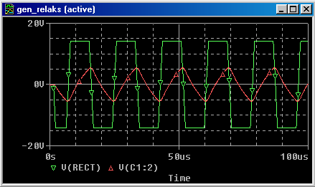

Rysunek 2.3-13 Wynik analizy czasowej (0-:-100us).

Przykład 2. Ilustracja zastosowania źródła napięciowego VSIN i markerów różnicowych do badania układu prostownika dwupołówkowego z filtrem pojemnościowym.

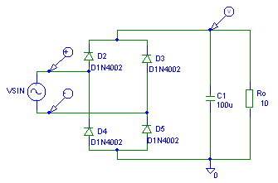

Rysunek 2.3-14 Schemat prostownika dwupołówkowego z filtrem pojemnościowym.

źródło VSIN posiada parametry:

VOFF = 0
VAMPL = 5V
FREQ = 1k

Po ustaleniu zmienności parametru czasowego na zakres t = 0..2ms otrzymuje się wynik w postaci przedstawionej na rysunku 2.3-15.

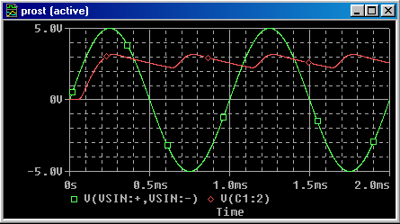

Rysunek 2.3-15 Wynik analizy czasowej (0-:-2ms).

Przykład 3: Badanie działania licznika binarnego.

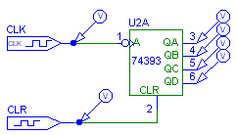

Rysunek 2.3-16 Schemat układu do badania licznika binarnego.

W układzie zastosowane są dwa źródła pobudzeń cyfrowych: zegar cyfrowy CLK (DigClock) i źródło pobudzeń cyfrowych CLR (STIM1):

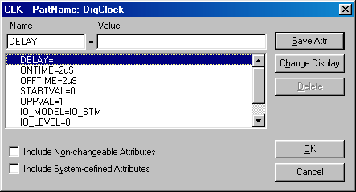

Rysunek 2.3-17 Definicja sygnału CLK za pomocą elementu DigClock.

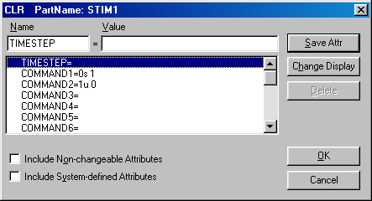

Rysunek 2.3-18 Definicja sygnału CLR za pomocą elementu STIM1.
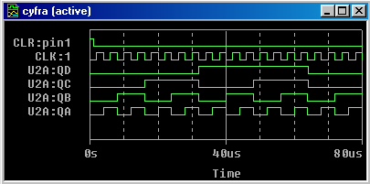

Rysunek 2.3-19 Wynik analizy czasowej (t = 0-:-80us).

Przykład 4: Badanie działania licznika o pojemności 10.

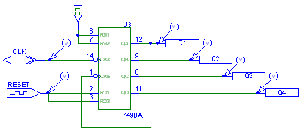

Rysunek 2.3-20 Układ 7490 zastosowany do budowy licznika asynchronicznego o pojemności 10.

Do określenia sygnału RESET wykorzystany został element STIM1 ze zdefiniowanymi komendami:

COMMAND1 = 0s 1
COMMAND2 = 1us 0

Sygnał CLK typu IF_IN jest określony w programie Stimulus (Opcja Edit→Stimulus) przedstawionym na rysunku 2.3-21.

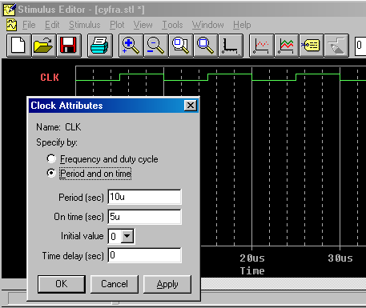

Rysunek 2.3-21 Definicja sygnału CLK w programie Stimulus.

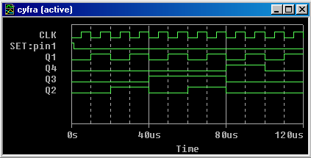

Rysunek 2.3-22 Wynik symulacji (analiza czasowa t = 0-:- 120us).

Analiza parametryczna (Parametric)
Analizę parametryczną wykonuje się w połączeniu z innym rodzajem analizy np.: analizą stałoprądową, czasową lub częstotliwościową.

Przykład 1. Pokazać wpływ zmiany parametrów elementów R, L, C szeregowego obwodu rezonansowego na kształt odpowiedzi częstotliwościowej.

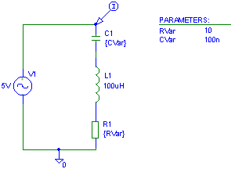

Rysunek 2.3-23 Schemat obwodu rezonansowego ze zmiennymi parametrami RVar i CVar.

Parametry źródła V1: ACMAG = 5V.

Przebieg analizy parametrycznej:

- Wpisać w pole wartości R1 {RVar}, C1 {CVar}
- Pobrać element PARAM z biblioteki,
- Otworzyć listę atrybutów symbolu PARAM (podwójne kliknięcie myszą na elemencie PARAM),
- Ustalić parametr NAME1 = RVar (bez nawiasów {}), NAME2 = CVar (bez nawiasów {})
- Ustalić parametr VALUE1 = 10, VALUE2 = 100n.

Wybór typu symulacji (Opcja Analysis→Setup). Wciśnięcie ikony powoduje otwarcie okna wyboru i ustawień analiz. Należy wybrać opcję Parametric co spowoduje otwarcie okna ustawień analizy parametrycznej – rysunek 2.3-24.

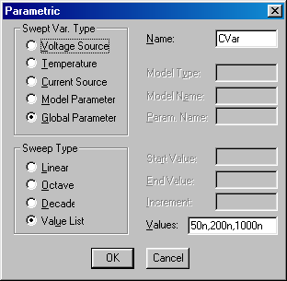
Parametry analizy parametrycznej:

Name: nazwa parametru

Start Value: wartość początkowa
End Value: wartość końcowa
Increment: krok analizy

Typ zmiany parametru:

Linear: liniowa
Octave: oktawowa
Decade: dekadowa
Value List: lista wartości wpisywanych w pole Values (oddzielonych przecinkami)

Rysunek 2.3-24 Okno ustawień analizy parametrycznej.

Trzeba również ustalić typ i parametry analizy podstawowej (np. czasowej lub częstotliwościowej), która umożliwi wizualizację wpływu zmiennego parametru na przebieg danej charakterystyki. Rysunek 2.3-25 ilustruje wynik analizy częstotliwościowej f = 1kHz-:-1MHz przy zmiennej pojemności kondensatora C1: CVar = {50n, 200n, 1000n}.

Wykonanie symulacji (Opcja Analysis→Simulate lub klawisz [F11]).

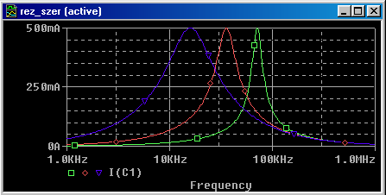

Rysunek 2.3-25 Wynik analizy parametrycznej I(f = 1kHz-:-1MHz, CVar = {50n,200n,1000n}).

Po ustaleniu analizy parametrycznej ze zmiennym parametrem Rvar = {10,20,30} rezystora R1 uzyskuje się wynik z rysunku 2.3-26.

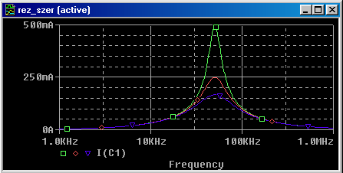

Rysunek 2.3-26 Wynik analizy parametrycznej I(f = 1kHz-:-1MHz, RVar = {10,20,30}).

Przykład 2. Badanie charakterystyki wyjściowej tranzystora bipolarnego pracującego w układzie WE – Ic = f(Uce) | Ib.

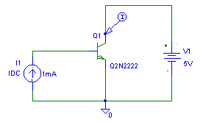

Rysunek 2.3-27 Schemat układu do badania charakterystyki wyjściowej Ic = f(Uce) | Ib.

Do badania zostanie wykorzystana analiza DC Sweep dla źródła V1 i analiza parametryczna dla źródła I1.

W oknie analizy DC Sweep należy ustalić zakres zmian źródła V1 (VDC):

Swept. Var Type: Voltage Source
Sweep Type: Linear
Name: V1
Start Value: 0V
End Value: 10V
Increment: 0.1V

W oknie analizy Parametric należy ustalić zakres zmian parametru – prądu źródła I1 (IDC):

Swept. Var Type: Current Source
Sweep Type: Linear
Name: I1
Start Value: 0.5mA
End Value: 3.5mA
Increment: 1mA

Po wykonaniu symulacji otrzymuje się wynik w postaci rodziny charakterystyk:

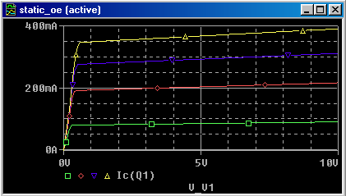

Rysunek 2.3-28 Wynik analizy parametrycznej Ic(Uce = 0-:-10V, Ib = {0.5mA, 1.5mA, 2.5mA, 3.5mA}).

Przykład 3. Badanie dwuobwodowego filtru pasmowego LC.

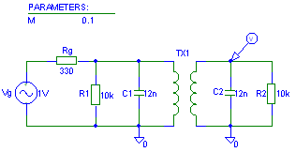

Rysunek 2.3-29 Schemat dwuobwodowego filtru pasmowego LC.

Sprzężenie cewek transformatora TX1 odpowiada za kształt charakterystyki częstotliwościowej obwodu i szerokość pasma przenoszenia.

Parametry transformatora L11 (XFRM_LINEAR):

L1 = 10uH
L2 = 10uH
COUPLING = {M}

Element PARAM ma parametry:

NAME1 = M,
VALUE1 = 0.1.

W oknie analizy Parametric należy ustalić zakres zmian parametru M:

Swept. Var Type: Global Parameter
Sweep Type: Value List
Name: M
Values: 0.03, 0.06, 0.08, 0.1

Po ustaleniu parametrów analizy częstotliwościowej (AC SWEEP) f = 300kHz-:-600kHz i wykonaniu symulacji otrzymuje się wynik:

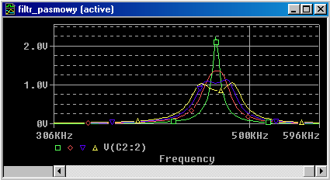

Rysunek 2.3-30 Wynik analizy parametrycznej Uwy(f = 300kHz-:-600kHz, M = {0.03, 0.06, 0.08, 0.1}).

Analiza wyników symulacji w Probe
Probe jest wbudowanym programem służącym do analizy sygnałów uzyskiwanych w procesie symulacji. Oprócz wizualnej analizy uzyskanych przebiegów, możliwe jest manipulowanie wynikami symulacji.

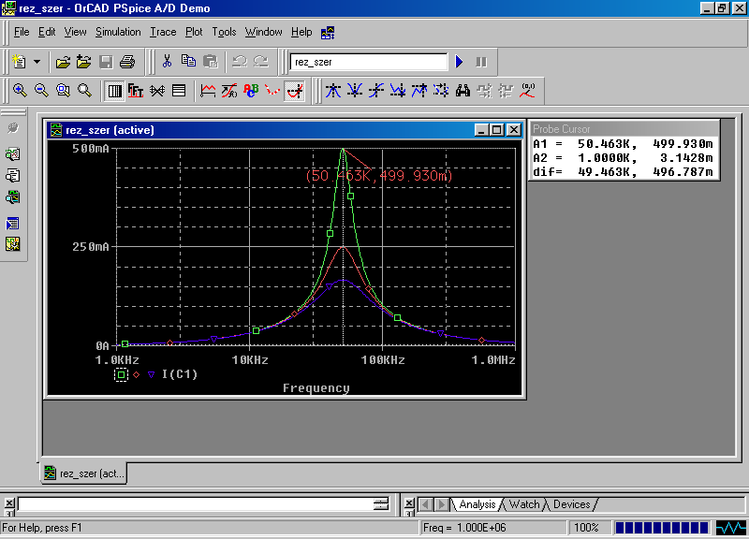

Rysunek 2.4-1 Okno wizualizacji wyników symulacji.

Pasek narzędzi wykorzystywanych w programie Probe:

1 2 3 4 5 6 7 8 9 10 11 12 13 14 15 16 17 18 19 20 21 22 23

1 – Zwiększenie względem zaznaczonego punktu (Zoom In),
2 – Zmniejszenie względem zaznaczonego punktu (Zoom Out),
3 – Dopasowanie wielkości do zaznaczonego obszaru (Zoom Area),
4 – Dopasowanie wykresów do wielkości okna (Zoom Fit),

5 – Przełączanie osi X pomiędzy liniową i logarytmiczną (Log X Axis),
6 – Analiza Fouriera (Fourier Analysis),
7 – Analiza Wydajności (Performance Analysis),
8 – Przełączanie osi Y pomiędzy liniową i logarytmiczną (Log Y Axis),

9 – Dodawanie nowych przebiegów (Add Trace),
10 – Obliczenie specjalnych funkcji np. okresu, pasma przenoszenia itp. (Eval Goal Function),
11 – Dodanie etykiety tekstowej (Text Label),
12 – Zaznaczenie punktów danych (Mark Data Points),
13 – Przełączenie markerów (Toggle Markers),

14 – Ustawienie kursora na następną wartość szczytu (Cursor Peak),
15 – Ustawienie kursora na następną wartość doliny (Cursor Trough),
16 – Ustawienie kursora na zboczu (Cursor Slope),
17 – Ustawienie kursora na wartość minimalną (Cursor Min),
18 – Ustawienie kursora na wartość maksymalną (Cursor Max),
19 – Przesunięcie kursora o jeden punkt (Cursor Point),
20 – Poszukiwanie kursora (Cursor Search),
21 – Odszukanie następnego przejścia w sygnale cyfrowym (Cursor Next Tran),
22 – Odszukanie poprzedniego przejścia w sygnale cyfrowym (Cursor Prev Tran),
23 – Oznaczenie kursora etykietą z wartością przebiegu (Mark Label),

Dodawanie nowych przebiegów
Dodanie nowego przebiegu do wykresu (Opcja Trace→Add Trace, lub klawisz [INS]). Ukazuje się okno wyboru sygnałów (zmiennych) i odpowiednich funkcji matematycznych pokazane na rysunku 2.4-2. Możliwe jest zdefiniowanie dowolnej zależności funkcyjnej pomiędzy sygnałami, którą następnie wyświetla się na wykresie.

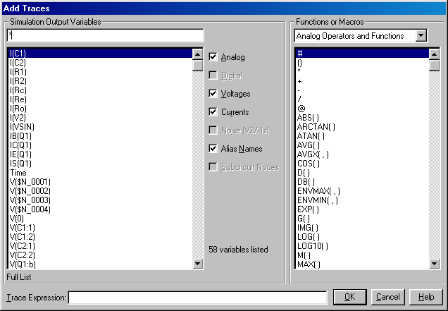

Rysunek 2.4-2 Okno dodawania przebiegów.

W lewej części okna znajduje się zbiór sygnałów występujących w układzie, w prawej zaś funkcje i makra, których argumentami mogą być sygnały z lewej części okna. Wyrażenie można wpisać ręcznie w polu Trace Expression lub przez wybór sygnałów i funkcji przy pomocy myszy.
Operatory Analogowe (Analog Operators):

( ) | grupowanie (grouping),
* / | mnożenie/dzielenie (multiplication/division),
+ - | dodawanie/odejmowanie (addition/subtraction),
@ | wybór sekcji i/lub pliku z danymi (at a specific section and/or data file).

Funkcje (Functions):

ABS(x) | wartość bezwzględna |x|,
ARCTAN(x) | arcus tangens(x) – wynik w radianach,
ATAN(x) | arcus tangens(x) – wynik w radianach,
AVG(x) | średnia sygnału x w zakresie osi X,
COS(x) | cos(x) – x w radianach,
D(x) | pochodna sygnału x,
DB(x) | skala decybelowa x,
EXP(x) | e^{x},
G(x) | opóźnienie grupowe x (wynik w sekundach),
IMG(x) | cześć urojona x,
LOG(x) | logarytm naturalny ln(x),
LOG10(x) | logarytm o podstawie 10 z x,
M(x) | amplituda x,
MAX(x) | wartość maksymalna z x,
MIN(x) | wartość minimalna z x,
P(x) | faza x – wynik w stopniach,
PWR(x,y) | x^{y},
R(x) | część rzeczywista x,
RMS(x) | rzeczywista wartość skuteczna RMS (Real Mean Square) z x w zakresie osi X,
S(x) | całka z x w zakresie osi X,
SGN(x) | znak x – w wyniku daje 1 (jeśli x>0), 0 (jeśli x=0), -1 (jeśli x<0),
SIN(x) | sin(x) – x w radianach,
SQRT(x) | pierwiastek kwadratowy z x,
TAN(x) | tan(x) – x w radianach,

Makra (Macros):
Makra są wyrażeniami z nazwami i argumentami, które mogą zostać przekazane jako wyrażenie w opcji dodawania przebiegów (add traces). Makra definiuje się opcją Trace→Macros... . Makra są zapisywane w plikach *.PRB w sekcji [MACROS] i mogą zostać powtórnie wykorzystane w aktualnym i innych projektach. Makra mogą mieć maksymalnie 80 znaków (włącznie z nazwą i parametrami makra), mogą odnosić się do innych makr, ale odwołania rekurencyjne nie są dozwolone. Argumenty umieszcza się w nawiasach () bez spacji. Linia zaczynająca się od gwiazdki „*” traktowana jest jako komentarz. Komentarze w linii polecenia dodaje się za znakiem średnika „;” za definicją makra. Puste linie są ignorowane.

Ogólny format makro: <nazwa>[(arg[,arg]*)] = <definicja>

Przykłady:
ADD(A,B) = A+B
SUB(A,B) = A-B
10X(A) = 10*A ; mnożenie przez 10
PI = 3.14159

Przykład 1. Wyznaczenie impedancji wejściowej i wzmocnienia wzmacniacza jednostopniowego w funkcji częstotliwości.

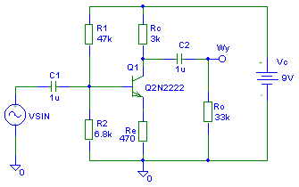

Rysunek 2.4-3 Schemat wzmacniacza jednostopniowego z emiterowym sprzężeniem zwrotnym.

Dla układu z rysunku 2.4-3 można np. wyznaczyć przebieg impedancji wejściowej i wzmocnienia w funkcji częstotliwości wpisując w pole Trace Expression wyrażenia: V(VSIN)/I(VSIN) lub V(Wy)/V1(VSIN).

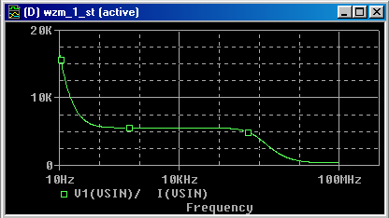

Rysunek 2.4-4 Przebieg impedancji wejściowej V1(VSIN)/I(VSIN) w funkcji częstotliwości.

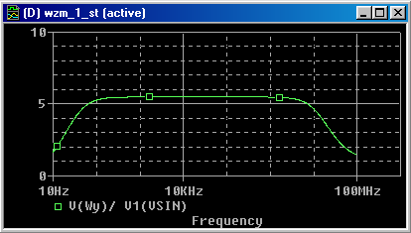

Rysunek 2.4-5 Przebieg wzmocnienia V(Wy)/V1(VSIN) w funkcji częstotliwości.

Dodawanie nowych wykresów
Dodawanie nowych wykresów umożliwia zdefiniowanie nowych wykresów w jednym oknie. Realizuje się to przez wybór opcji w menu Plot: Plot→Add Plot To Window.

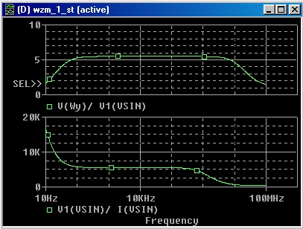

Rysunek 2.4-6 Przebiegi wzmocnienia V(Wy)/V1(VSIN) i impedancji wejściowej V1(VSIN)/I(VSIN) w funkcji częstotliwości na dwóch oddzielnych wykresach w jednym oknie. Za pomocą myszy wybiera się aktywny wykres (SEL>>).

Zmiana ustawień osi wykresu
Zmiana ustawień osi wykresu możliwa jest za pomocą opcji: Plot→Axis Settings lub przez bezpośrednie naciśnięcie myszką osi X. Zmiana ustawień osi X pozwala na kreślenie wykresów w funkcji dowolnych sygnałów występujących w układzie.

Przykład 1. Demonstracja figur Lissayous.
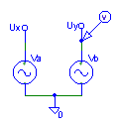
Rysunek 2.4-7 Schemat układu do demonstracji figur Lissayous.

Pośredni pomiar częstotliwości metodą figur Lissayous realizuje się na oscyloskopie podając jeden z sygnałów na wejście Y, i sygnał odniesienia na oś X. W układzie zastosowane są źródła VSIN o parametrach: Va: VAMPL = 1V, FREQ = 1kHz i Vb: VAMPL=1V, FREQ = 4kHz.
Symulacja pomiaru polega na ustaleniu parametrów analizy czasowej, wykonanie tej analizy, a następnie zmianę ustawień osi X z parametru Time na odpowiednie napięcie, w tym przypadku V(Ux). Zmianę źródła danych dla osi X wykonuje się przez kliknięcie klawisza Axis Variable w oknie ustawień osi z rysunku 2.4-8.

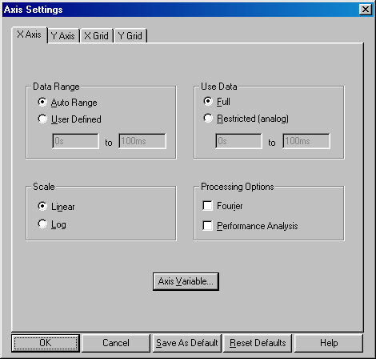
Ustalenie parametrów osi:

X Axis: parametry osi X
Y Axis: parametry osi Y
X Grid: ustawienia siatki osi X
Y Grid: ustawienia siatki osi Y

Rysunek 2.4-8 Okno ustawień osi wykresu (Plot→Axis Settings).
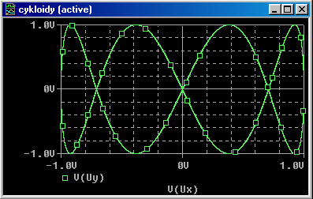

Rysunek 2.4-9 Wynik analizy (czasowa t = 0-:-100ms) po zmianie źródła danych dla osi X z Time na V(Ux).

Przykład 2. Demonstracja krzywych cyklicznych (epicykloidalnych).
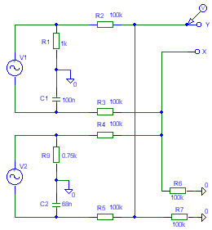

Rysunek 2.4-10 Schemat układu do demonstracji figur epicykloidalnych.

Parametry źródeł (VSIN):

V1: VAMPL = 2V, FREQ = 1kHz
V2: VAMPL = 1V, FREQ = 8kHz.

Wynik analizy:

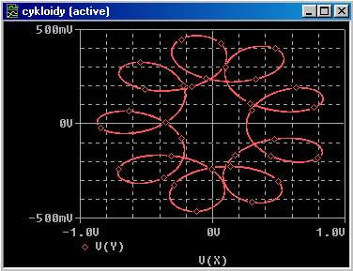

Rysunek 2.4-11 Wynik analizy (czasowa t = 50-:-100ms) po zmianie źródła danych dla osi X z Time na V(X).

Edycja Symboli
Jeśli z jakichś powodów wygląd elementów dostępnych w programie PSpice Schematics nie odpowiada potrzebom użytkownika istnieje możliwość zmiany symbolu w programie Symbol Editor.

Edycja symbolu (Opcja Edit→Symbol). Po zaznaczeniu symbolu rezystora ukazuje się okno edycji symbolu pokazane na rysunku 2.5-1.

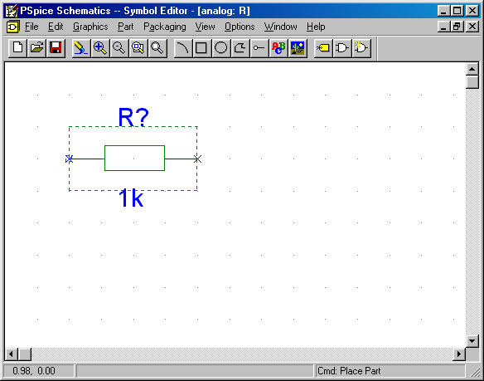

Rysunek 2.5-1 Okno edytora symboli.

Pasek narzędzi programu Edit Symbol wygląda następująco:

1 2 3 4 5 6 7 8 9 10 11 12 13 14 15 16 17 18

1 – Utworzenie nowego okna biblioteki symboli (New Library),
2 – Otwarcie istniejącej biblioteki symboli (Open Library),
3 – Zapisanie aktywnej biblioteki (Save),

4 – Odświeżenie ekranu (Redraw),
5 – Zwiększenie względem zaznaczonego punktu (Zoom In),
6 – Zmniejszenie względem zaznaczonego punktu (Zoom Out),
7 – Dopasowanie wielkości do zaznaczonego obszaru (Zoom Area),
8 – Dopasowanie wykresów do wielkości okna (Zoom Fit),
9 – Rysowanie krzywej (Draw Arc),
10 – Rysowanie ramki (Draw Box),
11 – Rysowanie okręgu (Draw Circle),
12 – Rysowanie krzywej łamanej (Draw Polyline),
13 – Rysowanie połączenia (Draw Pin),
14 – Rysowanie pola tekstowego (Draw Text),
15 – Wstawianie obrazka (Insert Picture),

16 – Edycja atrybutów elementu (Edit Attributes),
17 – Pobranie elementu z biblioteki (Get Part),
18 – Utworzenie nowego symbolu (New Symbol),

W celu zwiększenia rozdzielczości edytowanego symbolu należy wybrać opcję Options→Display Symbol i zmienić ustawienia.

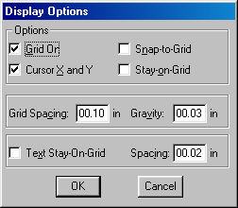
Opcje wyświetlania:

Grid On: włączenie siatki
Cursor X and Y: pozycja kursora
Snap-to-Grid: przyciąganie do siatki
Stay-on-Grid: ustawienie na siatce

Grid Spacing: rozkład siatki
Gravity: średnica przyciągania

Text Stay-On-Grid: ustawienie tekstu na siatce
Spacing: rozkład siatki

Po zakończeniu edycji, należy zapisać bibliotekę symboli.

Przykładowe projekty
W tym punkcie przedstawione zostaną projekty urządzeń elektronicznych wraz z symulacją ich działania w programie PSpice - Student.

Badanie generatora fali prostokątnej i trójkątnej z układem czasowym 555.

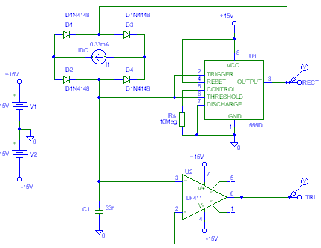

Rysunek 3.1-1 Schemat generatora fali prostokątnej i trójkątnej (Rs wykorzystywany tylko do celów symulacji).

Zasada działania: Zasada działania układu 555 jest prosta. Gdy na wejściu wyzwalającym – TRIGGER (2) wystąpi napięcie mniejsze niż 1/3 napięcia zasilania Ucc, wyjście układu (3) przechodzi w stan wysoki bliski napięciu zasilania Ucc i pozostaje w tym stanie dopóki do wejścia próg – TRESHOLD (6) nie zostanie doprowadzone napięcie o wartości większej niż 2/3 Ucc. Tak więc, kiedy napięcie na kondensatorze C1 jest mniejsze niż 1/3 Ucc na wyjściu 555 panuje stan wysoki, co powoduje ładowanie kondensatora stałym prądem ze źródła I1 z szybkością:

$C1\frac{\text{Δu}}{\text{Δt}}=I1 ⇒ \frac{\text{Δu}}{\text{Δt}}=\frac{I1}{C1}=\frac{0\text{.}\text{33mA}}{\text{33nF}}=\frac{\text{10V}}{\text{1ms}}$ (3.1-1)

Kiedy napięcie na kondensatorze przekroczy wartość 2/3 Ucc, wyjście przechodzi w stan niski i następuje rozładowanie kondensatora C z tą sama szybkością. Kolejne skoki napięcia na wyjściu układu 555 podawane są na wyjście RECT i powodują naprzemienne ładowanie i rozładowanie kondensatora C1. Na kondensatorze C1 występuje napięcie trójkątne o wartościach szczytowych 1/3 i 2/3 Ucc. Napięcie to po przejściu przez wtórnik napięciowy zbudowany na wzmacniaczu operacyjnym U2 podawane jest na wyjście TRI. Czas ładowania kondensatora C1 dla wynosi:

$\frac{\frac{2}{3}\text{Ucc}−\frac{1}{3}\text{Ucc}}{{\text{Δt}}_{1}}=\frac{\text{I1}}{\text{C1}} ⇒ {\text{Δt}}_{1}=\frac{\frac{2}{3}\text{Ucc}−\frac{1}{3}\text{Ucc}}{\frac{\text{I1}}{\text{C1}}}=\frac{\frac{1}{3}⋅\text{15V}}{\frac{\text{10V}}{\text{1ms}}}=\frac{\text{5V}⋅\text{1ms}}{\text{10V}}=0\text{.}\text{5ms}$ (3.1-2)

Okres sygnału wynosi T=2Δt₁, stąd częstotliwość generowanego sygnału f = 1/T = 1kHz.

Uwagi: Częstotliwość generowanego sygnału jest zależna od napięcia zasilania Ucc. W przypadku stosowania niskich napięć zasilania np. 5V należy użyć układu 555 w wersji CMOS, aby napięcie wyjściowe układu pomniejszone o 1/3 wartości i podwójny spadek na diodzie wystarczyło do zasilenia źródła prądowego I1.

Wyniki analizy:

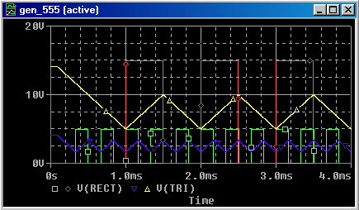

Rysunek 3.1-2. Przebiegi na wyjściu generatora przy zmiennym parametrze (napięciu zasilania) V1 = {5V, 15V}. Wynik analizy parametrycznej i czasowej dla t = 0-:-4ms.

Badanie korektora charakterystyki częstotliwościowej
Istnieje wiele koncepcji układowych wykorzystywanych do budowy korektorów charakterystyki częstotliwościowych tzw. equalizerów. Jednym z prostszych rozwiązań jest zastosowanie kilku regulatorów pasmowych o różnych częstotliwościach środkowych pasm. W prezentowanym przykładzie wykorzystany zostanie pomysł pokazany na rysunku 3.2-1. Zmiana położenia suwaka potencjometru powoduje albo uwydatnienie sygnałów w danym pasmie (położenie B) lub ich wytłumienie (położenie A).

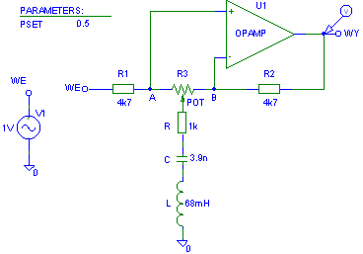
Rysunek 3.2-1. Schemat do symulacji działania układu korektora pasmowego o częstotliwości środkowej fs = 10kHz. Potencjometr POT posiada rezystancję 100k. Suwak potencjometru SET jest zmiennym parametrem (PSET) wykorzystywanym w analizie parametrycznej.

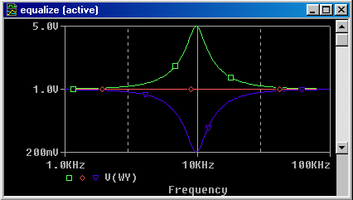

Rysunek 3.2-2. Charakterystyka korektora pasmowego dla trzech położeń suwaka potencjometru (analiza parametryczna PSET = {0, 0.5, 1}).
W celu miniaturyzacji układu i zmniejszenia wrażliwości na szkodliwy wpływ pól magnetycznych zamiast klasycznych cewek stosuje się układy symulowanej indukcyjności. Układ takiej symulowanej indukcyjności pokazany jest na rysunku 3.2-3. Wraz z pojemnością C2 tworzy on szeregowy obwód rezonansowy. Przy założeniu, że R2>>R1 przybliżony wzór na indukcyjność tego układu wynosi:

$L=\text{R1}⋅\text{R2}⋅\text{C1}$ (3.2-1)

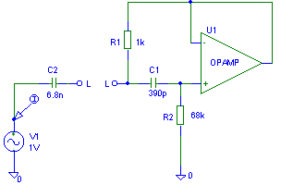

Rysunek 3.2-3. Układ symulowanej indukcyjności U1, R1, R2, C1. Wraz z C2 tworzy obwód rezonansowy.

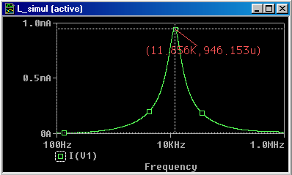

Rysunek 3.2.4. Charakterystyka częstotliwościowa I = f(f) obwodu z rysunku 3.2-3.

Z wzoru na częstotliwość rezonansową można wyznaczyć indukcyjność obwodu symulowanej cewki. Wynik powinien zgadzać się z wartością uzyskaną za pomocą wzoru 3.2-1.

$\text{fr}=\frac{1}{2⋅π\sqrt{\text{C2}⋅L}} ⇒ L=\frac{1}{\text{C2}⋅\left(2⋅π⋅{\text{fr}}^{2}\right)}=\frac{1}{6\text{.}\text{8n}⋅(2⋅π⋅\text{11856})^{2}}=0\text{.}\text{0265H}=\text{26}\text{.}\text{5mH}$ (3.2-2)

$L=\text{R1}⋅\text{R2}⋅\text{C1}=\text{1k}⋅\text{68k}⋅\text{390p}=26\text{.}\text{52}\text{mH}$ (3.2-3)

Korektor charakterystyki jest zbudowany z kilku lub kilkunastu regulatorów pasmowych rozmieszczonych równomiernie co oktawę lub co dekadę. Należy dobrać odpowiednią dobroć obwodów rezonansowych, tak by poszczególne pasma zbytnio nie nakładały się na siebie. Na rysunku 3.2-5 pokazany jest korektor o częstotliwościach środkowych pasm 100Hz, 300Hz, 1kHz, 3kHz, 10kHz.
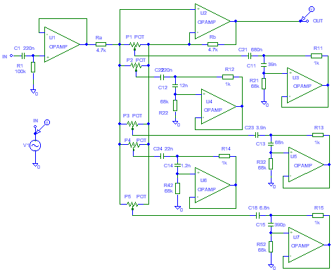

Rysunek 3.2.5. Schemat korektora charakterystyki częstotliwościowej o częstotliwościach środkowych pasm 100Hz, 300Hz, 1kHz, 3kHz, 10kHz.

Na rysunku 3.2-6 pokazany jest odpowiednik korektora z rysunku 3.2-5 z zastosowaniem tranzystorowych układów symulowanej indukcyjności.

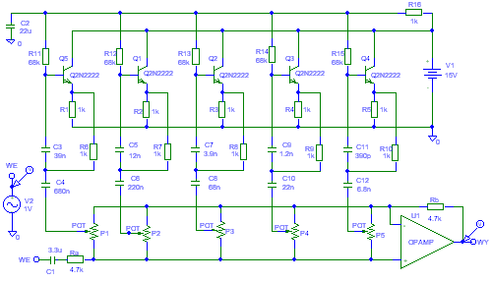
Rysunek 3.2.6. Schemat korektora charakterystyki częstotliwościowej o częstotliwościach środkowych pasm 100Hz, 300Hz, 1kHz, 3kHz, 10kHz z zastosowaniem tranzystorowych układów symulowanej indukcyjności.

Wyniki badań:

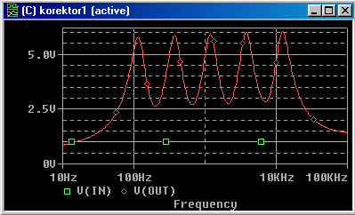

Rysunek 3.2.7. Charakterystyka częstotliwościowa korektora przy wszystkich potencjometrach ustawionych na wzmocnienie danego pasma.

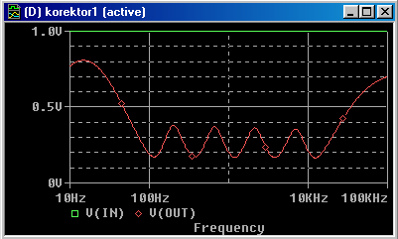

Rysunek 3.2.8. Charakterystyka częstotliwościowa korektora przy wszystkich potencjometrach ustawionych na tłumienie danego pasma.

Badanie wzmacniacza mocy
Na schemacie z rysunku 3.3-1 pokazany jest schemat wzmacniacza mocy o parametrach:

Wzmocnienie napięciowe: 23V/V,
Moc wyjściowa: 25W,
Pasmo przenoszenia: 20Hz -:- 20kHz.

Powyższe parametry uzyskuje się przy tranzystorach T6 typu BD139, T8 i T10 typu BD138, BD139 i końcowych T9, T11 typu 2N3055. Pozostałe tranzystory są tranzystorami małej mocy. Spełnienie wymagań dotyczących mocy wymaga zaprojektowania odpowiedniego układu chłodzenia tranzystorów T6, T8, T9, T10, T11. Źródła prądowe I1 i I2 można zrealizować za pomocą prostych układów tranzystorowych np. w jednym układzie powtarzania prądu.
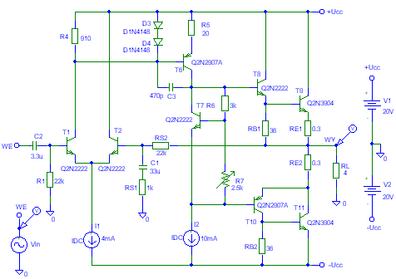

Rysunek 3.3-1. Schemat wzmacniacza mocy.

Pasmo przenoszenia i wzmocnienie napięciowe można zbadać badając przebieg charakterystyki częstotliwościowej. Ciekawe jest zbadanie charakterystyki częstotliwościowej przy zmiennym parametrze – pojemności kondensatora C3 odpowiadającego za górną częstotliwość graniczną. Taka charakterystyka przedstawiona jest na rysunku 3.3-2.

Wzmocnienie napięciowe wyraża wzór:

$\text{Ku}=1+\frac{\text{RS2}}{\text{RS1}}=1+\frac{\text{22k}}{\text{1k}}=\text{23}$ (3.3-1)

Wzmocnienie napięciowe można też wyznaczyć z charakterystyki częstotliwościowej w paśmie przenoszenia z wzoru:
$\text{Ku}=\frac{\text{Uwy}}{\text{Uwe}}=\frac{\text{11}\text{.}\text{464}}{0\text{.}5}=\text{22},\text{928}$ (3.3-1)

Wyniki badań:

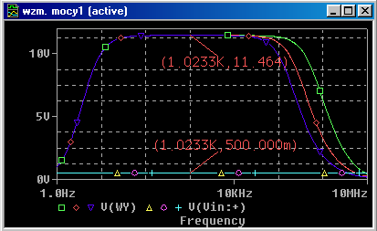

Rysunek 3.3-2. Charakterystyka częstotliwościowa wzmacniacza z rysunku 3.3-1. Napięcie wejściowe posiada amplitudę 0.5V. Zmiennym parametrem jest pojemność kondensatora C3 = {220p, 470p, 820p}.

Badanie zasilacza laboratoryjnego
Prezentowany zasilacz umożliwia płynną regulację napięcia i prądu od zera, co jest bardzo przydatne w niektórych zastosowaniach. Analiza działania układu z rysunku 3.4-1 jest bardzo prosta. Układ posiada regulator napięcia z układem U1 i regulator prądu z układem U2. Zawsze pracuje jeden z nich, w zależności od wartości rezystancji obciążenia. Jeśli prąd obciążenia jest mniejszy niż wartość powodująca zadziałanie regulatora prądu, wtedy pracuje układ regulacji napięcia, w przeciwnym przypadku kontrolę przejmuje układ regulacji prądu. Diody D01 i D02 służą do przełączania układu regulacji.
Wzmacniacz operacyjny U1 pracuje w układzie regulacji napięcia. Ujemne sprzężenie zwrotne stara się wymusić takie napięcie na obciążeniu RL a więc na zaciskach V-, V+, żeby napięcie na wejściu nieodwracającym U1 było równe 0. Zależność na napięcie wyjściowe ma postać:
$U_{O}=\text{VU}⋅\frac{\text{R01}}{\text{R02}}$ (3.4-1)

Wzmacniacz operacyjny U2 pracuje w układzie regulacji prądu. Ujemne sprzężenie zwrotne stara się wymusić taki prąd w obciążeniu RL, a więc i Rp, żeby napięcie na wejściu odwracającym U2 było równe 0. Prąd obciążenia opisuje zależność:

$I_{O}=\frac{\text{VI}}{\text{Rp}}⋅\frac{\text{R0}5}{\text{R0}4}$ (3.4-2)

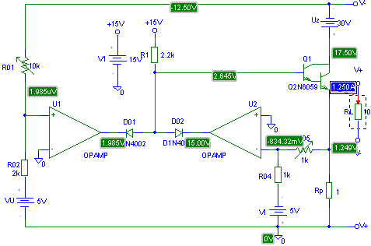

Rysunek 3.4-1. Wynik analizy stałoprądowej, przy regulacji napięcia (RL = 10, R01 = 5k, R05 = 0.5k).

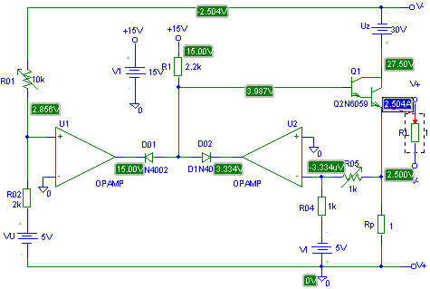

Rysunek 3.4-2. Wynik analizy stałoprądowej, przy regulacji prądu (RL = 1, R01 = 5k, R05 = 0.5k).

Ważnym parametrem każdego źródła napięciowego, a powyższy regulator w zakresie regulacji napięcia jest takim źródłem jest impedancja wyjściowa. Nie można jej jednak wyznaczyć poprzez zwarcie pomiarowe, gdyż wtedy układ zaczyna działać jak źródło prądowe. Rozwiązaniem jest metoda pomiaru napięcia dla dwóch różnych rezystancji obciążenia.
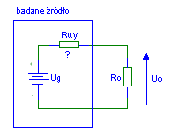

Rysunek 3.4-3. Schemat układu do pomiaru Rwy.

Mając dane wyniki pomiarów tzn. napięcie Uo’ dla rezystancji Ro’ i napięcie Uo’’ dla rezystancji Ro’’ można wyprowadzić wzór na Rwy:

$\text{Ug}=\frac{\text{Uo}'}{\text{Ro}'}⋅(\text{Ro}'+\text{Rwy})=\frac{\text{Uo}\text{''}}{\text{Ro}\text{''}}(\text{Ro}\text{''}+\text{Rwy}) ⇒ \text{Rwy}=\frac{\text{Uo}'−\text{Uo}\text{''}}{\frac{\text{Uo}\text{''}}{\text{Ro}\text{''}}−\frac{\text{Uo}'}{\text{Ro}'}}$ (3.4-3)

Taki pomiar łatwo wykonać korzystając z analizy stałoprądowej.

Badanie demodulatora AM
Sygnał AM tworzy się według zależności:

$U_{\text{AM}}=(1+m⋅\text{cos}(ω_{m}))⋅A⋅\text{cos}(ω_{h})$ (3.5-1)

Aby uzyskać sygnał AM o parametrach: A = 5V, m = 70%, fh = 225kHz, fm = 5kHz można zastosować układ modulatora mnożącego z elementem MULT pokazanego na rysunku 3.4-1. Źródła fm i fh typu VSIN posiadają parametry:

fh: VOFF = 0, VAMPL = 5V, FREQ = 225kHz
fm: VOFF = 1V, VAMPL = 0.7V, FREQ = 5kHz

Demodulator 1 jest diodowym demodulatorem szeregowym, natomiast Demodulator 2 jest diodowym demodulatorem w układzie podwajacza napięcia.

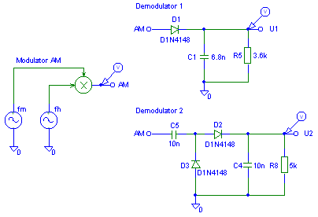
Rysunek 3.5-1. Schemat układu do badania demodulatorów diodowych AM.

Elementy demodulatora dobiera się w taki sposób, żeby spełnić warunek:

$$\frac{1}{ω_{o}}$$

gdzie: $ω_{o}$- pulsacja przebiegu nośnego, $ω_{m}$- pulsacja przebiegu modulującego.

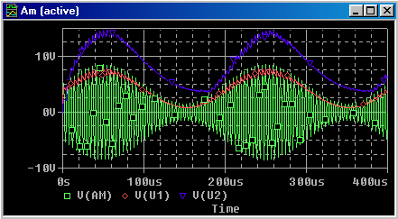

Rysunek 3.5-2. Wynik symulacji (analiza czasowa t = 0-:-400us).

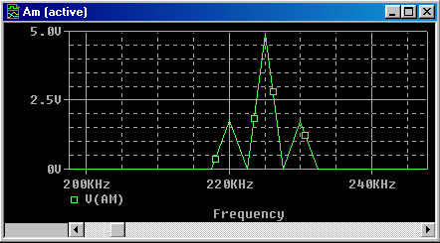

Rysunek 3.5-3. Wynik analizy FFT sygnału zmodulowanego AM. Widać prążek przebiegu nośnego i dwie wstęgi boczne oddalone o częstotliwość sygnału modulującego 5kHz.

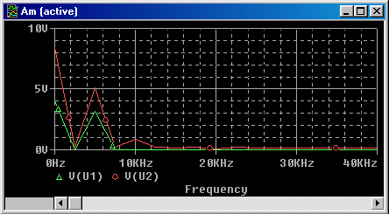

Rysunek 3.5-4. Wynik analizy FFT sygnałów z wyjść demodulatorów. Występują dwa prążki: składowa stała i prążek sygnału modulującego o częstotliwości 5kHz. W przypadku demodulatora w układzie podwajacza widać również prążki pasożytnicze o częstotliwościach 10kHz, 15kHz itd.

